论文考核表打印流程
一、下载中心下载打印客户端3.0
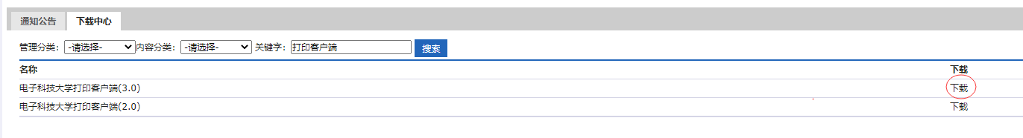

二、看使用说明，安装以下两个文件到C盘根目录
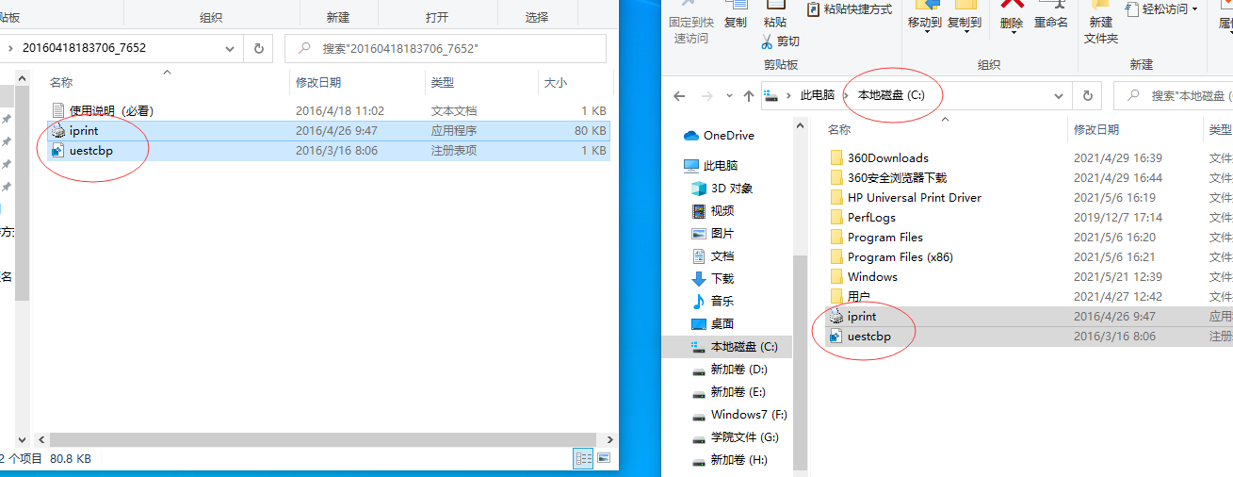
- 点打印图标
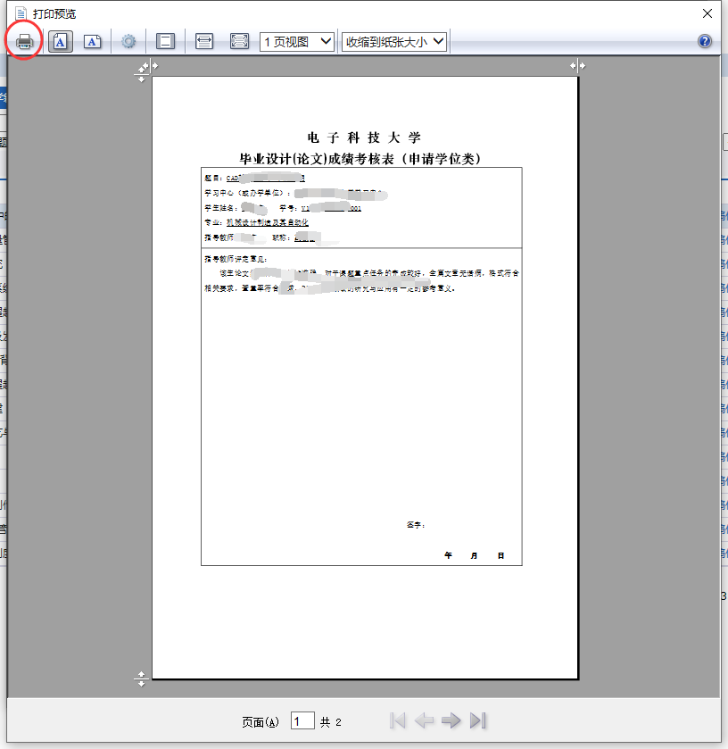

四、点击首选项，双面打印现场答辩考核表
